常 州 市 武 进 区 礼 嘉 中 学

科研手册

课题名称 关于提高数学课堂效率的研究
课题组长 周滨 曹宇佳
成 员 庄常澄 周艳清 沈蓉 魏爱丽
立项时间 2021年9月
课题级别 校级
结题时间 2022年7月

常州市武进区礼嘉中学教科室

2021年 9 月— 2022 年 7 月

课题研究制度

1、各教研组、备课组要从教学实际中存在的问题出发，选取教学中遇到的实际性、困难性、针对性、经验性的问题作为课题进行研究，由教研组长、备课组长负责共同制定研究方案，研讨实施过程和方法，落实组织管理及人员分工。
2、教科室要定期组织教师学习有关教育思想、教育理论，提高认识，转变理念，指导课题研究方法，主动参与课题研究。
3、所有行政人员都应参加1个课题组，定期参加课题组活动，及时了解实验教师在课题研究过程中遇到的新情况、新问题，督促课题组开展教改实验工作，掌握和积累第一手资料。
4、各课题组应安排专门的时间，围绕课题开展以“总结、交流、反思研究情况，进行课例评析，思考、研讨下次研究内容”为重点的研讨活动。针对实验中遇到的难点、疑点、突破点进行研讨，发挥集体智慧，提高课题实验的实施水平。
5、课题组成员通过定期开放研讨课、示范课等方式推动课题研究的深入发展，参加课题研究的老师每人每学期必须上1次公开课，依托“典型引路”来提升课题研究的水平。
6、各课题组成员要坚持记载科研手册，要将课题研究中遇到的疑难问题、成功做法和体会、理论学习体会、课题研究等情况写成书面材料，供集体研究、交流和存档，每学期就课题研究情况进行阶段性总结，为下阶段研究作准备。
7、学校要适时邀请专家对课题组成员进行理论与实践方法的指导。
8、每学期未，课题组成员应对个人研究工作进行总体评价，课题组、负责部门应对每一位课题组成员进行综合评价。
9、学校要根据课题实验情况，力所能及地加大投入力度（如：活动费、外出参观学习费、参考资料费及其它费用），确保课题研究的正常进行。
10、实行课题实验奖励制度。对课题实验中成果显著的教研组或教师根据学校考核制度，予以奖励。

一、课题研究人员基本情况
主持人  姓 名 |  | 周滨 |  | 性别 | 男 |  | 民族 | 汉 |  | 出生  年月 |  | 1990.10
 |  | 曹宇佳 |  | 性别 | 女 |  | 民族 | 汉 |  |  |  | 1995.09
职务 |  | 教师 |  | 专业技术职称 |  |  |  | 现担  学科 |  | 数学
 |  |  |  | 专业技术职称 | 中小学  二级
最后学历 |  | 研究生 |  |  | 最后学位 |  |  | 工学硕士
 |  | 研究生 |  |  |  |  |  | 理学硕士
现任年级 |  | 高一 |  |  |  |  |  | 所属教研组 |  |  | 高中数学教研组
通讯地址 |  | 江苏省常州市武进区礼嘉镇新东街213号礼嘉中学 |  |  |  |  |  | 联系电话
 |  |  |  |  |  |  |  | 电子信箱
课题组成员基本情况
姓名 | 专业技术职称 |  | 担任课程年级 |  |  | 担任学科 |  |  | 在课题组中的分工情况
庄常澄 | 中小学  高级 |  | 高一 |  |  | 数学 |  |  | 负责教学评价研究
周艳清 | 中小学  一级 |  | 高一 |  |  | 数学 |  |  | 负责问卷调查与数据统计
沈蓉 | 中小学  二级 |  | 高一 |  |  | 数学 |  |  | 负责文献收集与研究
魏爱丽 | 中小学  二级 |  | 高一 |  |  | 数学 |  |  | 负责课题资料整理
周滨 | 未定级 |  | 高一 |  |  | 数学 |  |  | 负责开设实验课
曹宇佳 | 中小学  二级 |  | 高一 |  |  | 数学 |  |  | 负责开设实验课
注:主持人限2人。

二、课题研究方案
研  究  背  景  及  价  值 | 高效课堂即最大限度地调动学生的有效思维，提高学生主动学习程度，从而让学生增长知识、提升能力的课堂。  在教学中我们常遇到以下现象：  (1) 不少学生反映,课堂上也能听得懂,就是课后自己不会做题.  (2)不少学生认为数学难,课下不花时间独立完成作业，每天的作业都是为了完成差事拿同学的抄。  故关于提高数学课堂效率的研究十分必要。
研  究  目  标 | - 概括学生产生数学学习困惑的几种表现形式；  - 对学生在数学课堂提高效率实践中的情况调查；  - 找出导致学生数学课堂效率提不高的主要原因；  4、探索出几条带领学生突破数学课堂效率提高的有效解决方法和途径。
研  究  内  容 | 1、预习任务和复习任务如何安排。根据不同的教学内容选定不同的方式，以及学生深入学习到什么程度，我们都应该有所考虑。  2、课堂引入尽量以实际问题入手。因为数学是锻炼人类思维的体操，多以实际问题引入，可让学生用一双明亮的数学的眼睛观察客观世界，时时锻炼。  3、分清重点。同一个教学内容在不同老师的课堂上的教学侧重点不会完全相同，他会因前后课堂的教学内容的分布略有变化，本节课45 分钟要完成的教学目标一定得准确、明确。  4、找准难点。要求教师有足够的预见性，教师课前需要感悟到即将传授的知识对于学生而言他的瓶颈到底在哪里。你的学生目前是一个什么样的学习情况。在你的教学条件现状下，该选取一个什么养的方式突破这个教学难点。在突破过程中审核自己的语言、增强自己的逻辑，体现知识本身的延展与连续。言简意赅地渗透给学生。渗透不等于直接讲解，有着方法的选择，教师的教学差异一般也体现在这方面。  5、例题、习题的选择要有典型性，呼应本节知识，在这方面很多老师在题型和题量上总会纠结，想着让学生多多见识，恨不得每种题型都涉及，但是时间有限，精力有限，选谁？舍谁？那就要看这节课的学习目标了，很多情况下老师都会情不自禁地在操作过程中就高于教学目标了，增加了教学难度，增加了学生的困惑。所以求稳求实很重要，老师要舍得！  6、捕捉现场教学素材，课堂是学生的，要把皮球踢还给学生，对学生的问题合理引导学生自行解决。
研  究  方  法 | 1、观察研究法。通过此方法了解存在数学过渡误区的学生数量、学习习惯以及研究前后的变化。  2、调查研究法：通过此方法了解学生的思维状况，进而分析困难形成的原因。  3、个案研究法：通过对班级个别学生进行剖析，制定措施，实施教育，观察结果，探索规律。  4、文献资料法：通过查阅与本课题相关的理论文献，为课题奠定理论基础，同时，了解同类课题研究的现状，为本课题研究提供借鉴，为创新性研究奠定基础。  5、行动研究法：针对学生数学衔接形成困惑的原因，制定相应对策，在课堂上运用，观察效果，并根据反馈的问题，调整对策，继续深入研究。  6、经验总结法：针对实验中成功的体验与失败的教训，及时提炼、总结，以便更好地为课题服务。
实  施  步  骤 | 1、课题筹备阶段（2021年9月）成立课题研究小组，明确研究方向和任务。  分析高一学生的数学学习现状；考察论证课题的理论价值和实践价值，申报课题；制定课题研究方案。  2、课题实施阶段（2021年10月—2022年5月）  （1）2021年10月，以班级为被试单位，展开实证研究。在高一下发调查表，对学生的学习态度、学习习惯、学习效率、学业成绩等进行实验测量，形成基础研究数据，建立研究档案；  （2）2021年11月—2022年4月，制订阶段性研究计划，对高一年级各班学生进行实践性研究，并及时进行总结；  （3）实施中注重交流，及时检查、适时调整研究进度。  3、课题总结阶段（2022年5月—2022年6月）  后期成果交流；对比研究数据，进行研究资料分析，撰写相关论文、案例与课题研究报告；召开课题研究的总结会议。
预  期  成  果 | 1、将理论与实践相结合，用所学理论指导教学实践活动，学生。  2、转变教学观念，变“灌输式”、“一问一答式”为“启发式”。能在引导上下功夫，重视了基本功训练和自学探究能力的培养。  3、激发学生的学习热情，形成了全新的数学课堂教学模式。  4、撰写相关论文、案例与课题研究报告。

三、研究计划
第一学期课题研究计划
第一学期我们将进行第一阶段的研究和第二阶段的部分研究。
1、第一阶段：
首先2021年9月我们会成立课题研究小组，组织课题组内成员分析高一学生的数学学习现状，考察论证课题的理论价值和实践价值，申报课题，制定课题研究方案，明确研究方向和任务。
2、第二阶段
2021年10月，我们课题组以班级为被试单位，展开实证研究。在高一下发调查表，对学生的学习态度、学习习惯、学习效率、学业成绩等进行实验测量，形成基础研究数据，建立研究档案；
2021年11月—2022年1月，我们会制订阶段性研究计划，开展理论学习研究活动，开设实验课，从预习任务和复习任务如何安排、实际情景如何引入、重难点如何确定、例题习题如何选择和现场教学素材如何捕捉等方向对高一年级各班学生进行实践性研究，并及时进行总结。

四、课题研究活动情况记录（理论学习一）
时间 |  | 2021.09.09 |  | 地点 | 会议室3 | 参加对象  及应到人数 | 6 | 实到人数 | 6
主持人 |  | 曹宇佳 |  | 活动  形式 | 理论学习
活动目的  （范围、方法） |  |  | 探究提高高中数学课堂教学效率的策略
活动主要内容（不够填写另附纸） | 一、高中数学教学课堂存在的教学问题探析  首先是教师的“师本”教学观念、“分值化”教学观念严重；其次，教师在教学时会采用“灌输式”教法，以及“题海战术”教法；此外，教师对学生的分值评价，忽略了学生身上的闪光点，没有关注学生的核心素养发展，教学重点有所偏离。  二、提高高中数学教学课堂教学效率的对策探析  1.明确教学目标，端正教学方向；  2.创新教学方法，吸引学生兴趣；  3.充分发挥现代教育技术的优势；  4.完善教学评价，提高学习自信
感  悟 | 高中数学教师必须以正确的姿态看待现下的高中数学教学课堂，在深化自身认知的前提下，从多方面改革高中数学教学课堂。

课题研究活动情况记录（理论学习二）
时间 |  | 2021.9.16 |  | 地点 | 会议室3 | 参加对象  及应到人数 | 6 | 实到人数 | 6
主持人 |  | 周艳清 |  | 活动  形式 | 理论学习
活动目的  （范围、方法） |  |  | 如何提高数学课堂学习效率
活动主要内容（不够填写另附纸） | 提高数学课堂的学习效率的要求可如下：  1.要充分认识老师讲课的重要作用。  2.要集中注意力，全神贯注地听老师讲解，千万不能思想开小差。  3.听课中可以尝试在老师没有作出判断、结论之前，自己试作判断、试下结论。看看自己想的与老师讲的是否一致，找出对与不对的原因。  4. 开动脑筋，积极思考，力求当堂理解。  5.要跟着老师的思路走。  6.要抓住一节课的知识内容和学科特点的关键。
感  悟 | 努力掌握科学的学习方法，在学习活动过程中尽可能节省时间，从而提高数学学习效率和成绩。
课题研究活动情况记录（理论学习三）
时间 |  | 2021.09.23 |  | 地点 | 会议室3 | 参加对象  及应到人数 | 6 | 实到人数 | 6
主持人 |  | 沈蓉 |  | 活动  形式 | 理论学习
活动目的  （范围、方法） |  |  | 浅谈如何提高数学课堂效率
活动主要内容（不够填写另附纸） | 1.明确教学目标  教学目标是课堂教学的灵魂，在进行教学目标设计时，必须根据所教内容的特点，将知识与技能、过程与方法、情感态与价值观此三个维度的目标具体化并且落实于教学活动中。在备课时．要围绕着这些目标进行必要的内容重组，在教学过程中要通过师生双方的共同努力，使学生在知识、能力、技能、思想、心理等方面达到预期的目标，提高学生的综合素质。  2.还学生自由，建立以学生为本的课堂  现代教育的核心是给学生自由发展的空间，解放他们的个性，在自由和解放中培养学生的探索精神。在课堂上要尽量让学生多参与，给他们创造时机，营造自由学习的空间，去表现他们的个性。  3.突出重点化解难点  虽然我们要还学生自由，但是数学的许多定理定义较为抽象．学生理解起来有困难，而这些知识往往又是教学中的重点和难点之所在。教师要通过声音、手势、板书等的变化，令学生兴奋起来，使所学内容在学生的大脑中留下强烈的印象，提高学生对新知识的接受能力。针对中学生善于自我表现。回答问题积极踊跃的特点，教师应当设计一些富有新意的训练题目，让学生亲自动手、动脑，进而在实践中发现问题、探究问题。这样既有助于发展学生的实践能力和创新能力．又有利于对书本知识的理解与掌握。
感  悟 | 课堂教学效率是对数学课程的教学活动进行合理性评价的重要内容，它在量上表现为数学课堂内实际的教学时间与有效的教学时间之比．在质上表现为单位时间内以师生必要的精力消耗．让尽可能多的学生在数学知识与技能的掌握、数学策略的优化、数学思维的训练等方面得到尽可能多的实际效益。
五、课题实验课记录表（一）
教者 | 曹宇佳 |  | 学校 | 礼嘉中学 | 时间 | 2021.11.18
课题 | 《函数奇偶性的应用》 |  |  |  | 课时 | 1
研究  重点 | 1.掌握应用奇偶性求函数解析式的方法.；  2.理解奇偶性对单调性的影响并能用以比较大小和解不等式。
实验课范围 |  | 校级 |  |  | 班级 | 高一10班
主 要 教 学 过 程（或教案）
基础预学
知识填空
奇函数、偶函数性质
(1)奇函数的图象关于______对称，若函数的图象关于原点对称，则该函数是奇函数.
偶函数的图象关于______对称，若函数的图象关于y轴对称，则该函数是偶函数.
(2)若f(x)为奇函数且在区间[a，b](a<b)上为增函数(减函数)，则f(x)在[－b，－a]上为________ (减函数)，即在关于原点对称的区间上单调性______.
(3)若f(x)为偶函数且在区间[a，b](a<b)上为增函数(减函数)，则f(x)在[－b，－a]上为________ (增函数)，即在关于原点对称的区间上单调性______.
课前自测
1.定义在R上的偶函数f(x)在(0，＋∞)上是增函数，则( )
A.f(3)<f(－4)<f(－π)
B.f(－π)<f(－4)<f(3)
C.f(3)<f(－π)<f(－4)
D.f(4)<f(－π)<f(3)
2.函数f(x)是定义在R上的奇函数，当x>0时，f(x)＝－x＋1，则当x<0时，f(x)＝________
题型探究
题型一 利用奇偶性求解析式
角度1 求对称区间上的解析式
【例1－1】 函数f(x)是R上的偶函数，且当x<0时，f(x)＝x(x－1)，则当x>0时，f(x)＝________.
角度2 构造方程组求解析式
【例1－2】 设f(x)是偶函数，g(x)是奇函数，且f(x)＋g(x)＝，求函数f(x)，g(x)的解析式.
规律方法
【训练1】
- 设函数f(x)是定义在R上的奇函数，当x<0时，f(x)＝－x²－x，求函数f(x)的解析式；
(2)设f(x)是偶函数，g(x)是奇函数，且f(x)＋g(x)＝x²＋2x，求函数f(x)，g(x)的解析式.
题型二 奇偶性与单调性综合应用
角度1 比较大小
【例2－1】 (1)若对于任意实数x总有f(－x)＝f(x)，且f(x)在区间(－∞，－1]上是增函数，则( )
A.f<f(－1)<f(2) B.f(2)<f<f(－1)
C.f(2)<f(－1)<f D.f(－1)<f<f(2)
角度2 利用奇偶性、单调性解不等式
【例2－2】
- 设定义在[－3，3]上的奇函数f(x)在区间[0，3]上是减函数，若f(1－m)<f(m)，求实数m的取值范围.
规律方法
【训练2】
(1)已知f(x)是定义在R上的偶函数，且在区间(－∞，0)上是增函数.若f(－3)＝0，则<0的解集为________.
(2)定义在[－2，2]上的偶函数g(x)，当x≥0时，g(x)为减函数，若g(1－m)<g(m)成立，求m的取值范围.
课堂检测
1.若函数f(x)是R上的偶函数，且在区间[0，＋∞)上是增函数，则下列关系成立的是( )
A.f(－3)>f(0)>f(1) B.f(－3)>f(1)>f(0)
C.f(1)>f(0)>f(－3) D.f(1)>f(－3)>f(0)
2.已知函数y＝f(x)在R上为奇函数，且当x≥0时，f(x)＝x²－2x，则当x<0时，f(x)的解析式是( )
A.f(x)＝－x(x＋2) B.f(x)＝x(x－2)
C.f(x)＝－x(x－2) D.f(x)＝x(x＋2)
3.设定义在[－2，2]上的奇函数f(x)在区间[0，2]上是减函数，若 f(1－m)<f(m)，求实数m的取值范围.
课堂小结
1.奇函数在关于原点对称的两个区间上有相同的单调性；偶函数在关于原点对称的两个区间上有相反的单调性.
2.利用奇偶性可以简化研究函数性质的过程，利用奇偶性求函数值、解析式、比较大小、解不等式等核心是转化.
3.对于抽象函数(未给出解析表达式的函数)可画出满足条件的示意图来帮助分析解决问题.

六、实验课评议活动记录表（一）
时间 |  | 2021.11.18 |  | 地点 | 会议室3 | 参加对象  及应到人数 | 6 | 实到人数 | 6
主持人 |  | 曹宇佳 |  | 活动  形式 | 研讨和评课活动
活动目的  （范围、方法） |  |  | 课题组成员评课议课
活动主要内容 | - 课题组成员对《函数奇偶性的应用》实验课进行评课议课  本节课教案设计合理，学生在课堂中能够通过典型例题教学，小组讨论，总结掌握掌握应用奇偶性求函数解析式的方法.，以及理解奇偶性对单调性的影响并能用以比较大小和解不等式。  本节课教学手段丰富，能用现代化教学工具展示，但是课堂上的教学语言还需严谨规范，在较难例题讲解时要注意引导，循序渐进。  本次课的课堂检测因为时间关系，没来得及进行，小结部分也较为仓促，在今后的教学中要规范流程时间的控制。  - 确定实验课二课题  由曹宇佳老师进行《对数函数》的教学。
评  价 | 教学目的明确，思路清晰，能抓住课本重难点；教态自然，教法合理，能充分利用多媒体教学；发挥了学生主体作用。

课题实验课记录表（二）
教者 | 曹宇佳 |  | 学校 | 礼嘉中学 | 时间 | 2021.12.2
课题 | 《对数函数》 |  |  |  | 课时 | 1
研究  重点 | 1.通过实例认识对数函数模型，理解对数函数的概念，提升数学抽象素养；  2.初步掌握对数函数的图象和性质，并能应用图象和性质解决简单问题，提升直观想象素养和数学运算素养.
实验课范围 |  | 校级 |  |  | 班级 | 高一11班
主 要 教 学 过 程（或教案）
一、情境引入（博学慎思）
情境1
中科院古脊椎动物与古人类研究所的专家向外界确认，河南汝阳村李锤发现的“龙骨”实际上是一头距今已有1亿至8000万年历史的黄河巨龙的肋骨.经过发掘、整理、还原模型，专家推断这条黄河巨龙活着的时候，体重应该在60吨左右，是迄今为止亚洲最高大、最肥胖的“亚洲龙王”.
考古学家一般通过提取附着在出土文物、古遗址上死亡物体的残留物，利用(为碳14含量)估算出土文物或古遗址的年代.
问题1：是的函数吗？为什么？
情境2
某种细胞分裂时，由1个分裂成2个，2个分裂成4个，4个分裂成8个…假设细胞分裂的次数为，相应的细胞个数为. 则细胞个数是分裂次数的指数函数
问题2：已知细胞个数，如何确定分裂次数？
问题3：是的函数吗？
问题4：函数和函数上具有哪些相同的特征？
二、知识梳理（知者不惑）
1.对数函数的概念
一般地，函数 (，且)叫做对数函数，其定义域是___________.
思考：函数，，，是不是对数函数？
练习：求下列函数的定义域：
（1）； （2）.
2.对数函数的图象与性质
在同一直角坐标系中画出函数、、和的图象.
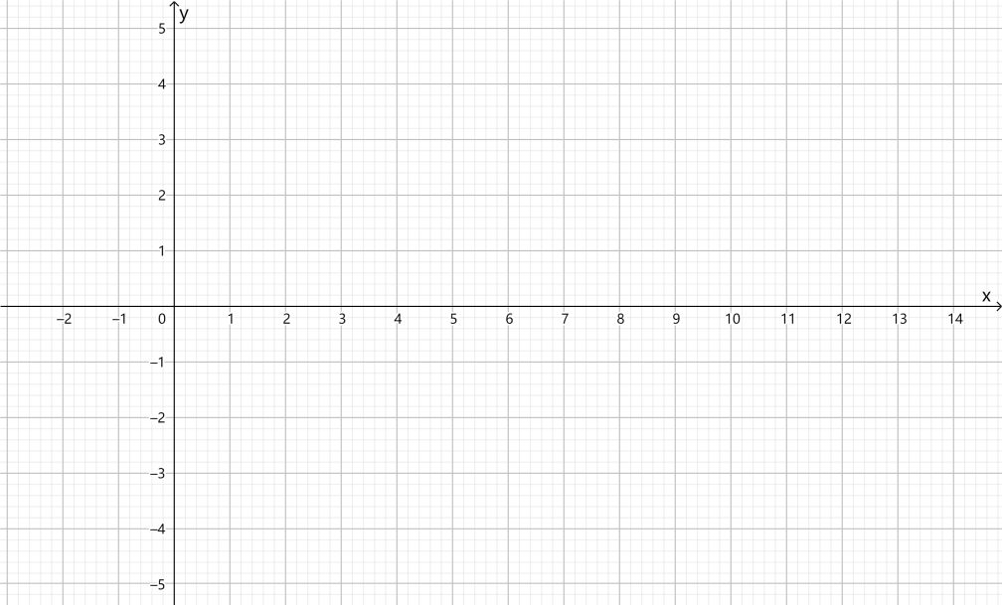

对数函数的图象和性质
(，且)
图象
性质 | 定义域
性质 | 值域
性质 | 过定点
性质 | 函数值的变化
性质 | 单调性

三、例题分析（为者常成，行者常至）
例1判断下列函数的单调性：
（1）；
（2）.
例2 比较下列各组数中两个数的大小：
- ；
- ；
- .
例3（1）已知，则的取值范围是 ；
（2）已知，则的取值范围是 .
四、课堂小结（学不可以已）
练习巩固
1. 判断下列函数是否为对数函数：
（1）； （2）；
（3）； （4）.
2．求下列函数的定义域：
（1）； （2）；
（3）； （4）.
3. 比较下列各组数中两个数的大小：
（1）； （2）；
（3）； （4）.
4.（1）已知，则的取值范围是 ；
（2）已知，则的取值范围是 .
思考
思考1：函数和(，且)的图象有什么关系？
思考2：函数和(，且)的图象有什么关系？

实验课评议活动记录（二）
时间 |  | 2021.12.2 |  | 地点 | 会议室3 | 参加对象  及应到人数 | 6 | 实到人数 | 6
主持人 |  | 曹宇佳 |  | 活动  形式 | 研讨和评课活动
活动目的  （范围、方法） |  |  | 课题组成员评课议课
活动主要内容 | 一、课题组成员对《对数函数的概念与性质》实验课进行评课议课  曹老师《对数函数》这一节课依据学情，设置明确、具体的学习目标。组织学生依据学习目标进行预习，填写预习困惑，引导学生带着问题进行课堂学习。课堂上通过创设趣味情境，引出对数函数的概念，培养学生的数学抽象素养，激发学生的学习兴趣。组织学生动手画出对数函数的图象，并以小组为单位对对数函数的性质进行讨论并汇报成果，以生为本，培养学生的数学运算素养和直观想象素养。利用现代化数学教学工具进行对数函数图象的动态展示，注重从特殊到一般的思想方法的引导。教学过程完整，教学效果良好。  但是由于教学经历较浅，课堂时间不能够完全把握。例题讲解需要规范板书。小结由于时间关系环节缺失，应关注学生的实际课堂收获。  二、确定实验课二课题  由周滨老师进行《函数的零点》的教学。
评  价 | .  教学主线清晰，逻辑完整；教学过程中利用多媒体作图，教学直观。在性质讲解时，可以在学生总结之后再次进行条理性总结，使学生更具有逻辑性。
课题实验课记录表（三）
教者 | 周滨 |  | 学校 | 礼嘉中学 | 时间 | 2022.12.30
课题 | 《函数的零点》 |  |  |  | 课时 | 1
研究  重点 | 1.结合学过的函数图象与性质，了解函数零点与方程解的关系.  2.了解零点存在性定理、会判断函数零点的个数.
实验课范围 |  | 校级 |  |  | 班级 | 高一1班
主 要 教 学 过 程（或教案）
- 情境导入
路边有一条河，小明从A点走到了B点。观察下列两组画面，并推断哪一组能说明小明的行程一定曾渡过河？
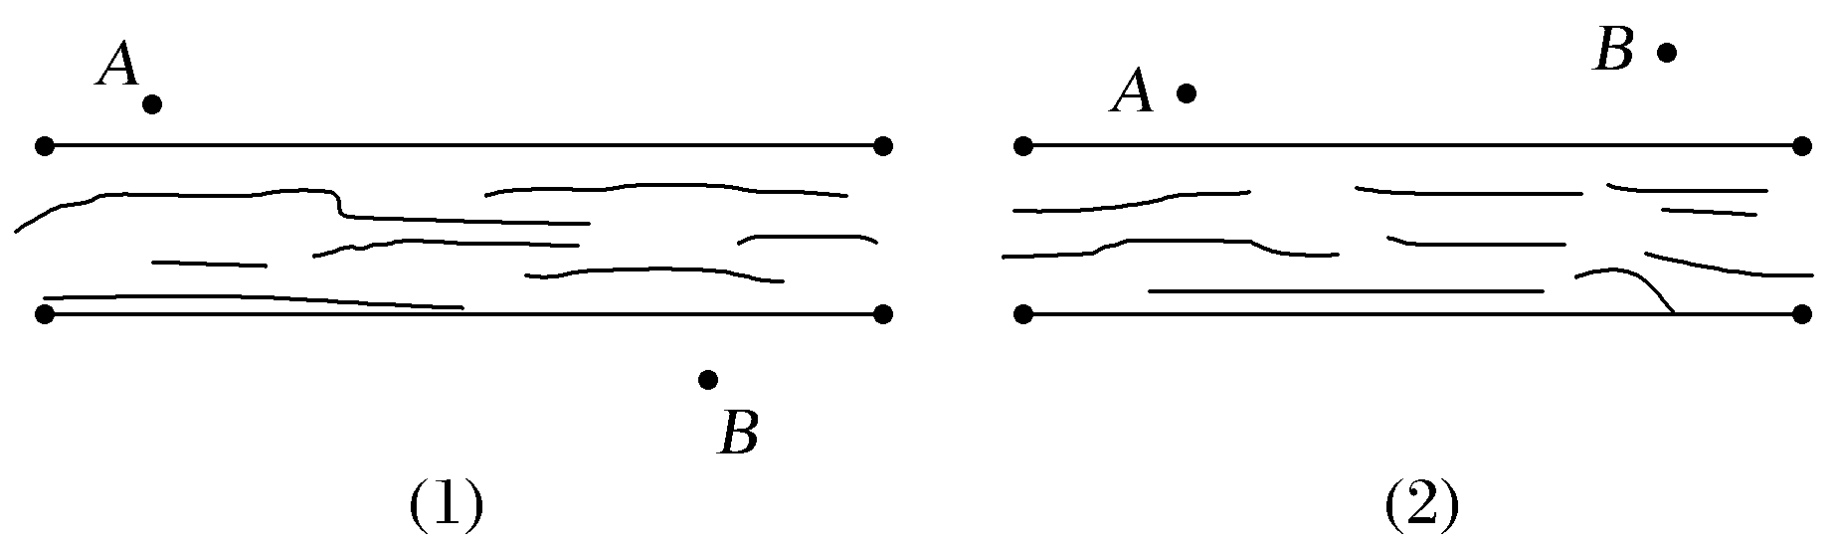
二、知识梳理
1.函数的零点
(1)概念：一般地，我们把使函数y＝f(x)的值为____的实数x称为函数y＝f(x)的零点.
(2)函数的零点、函数的图象与x轴的交点、对应方程根的关系.
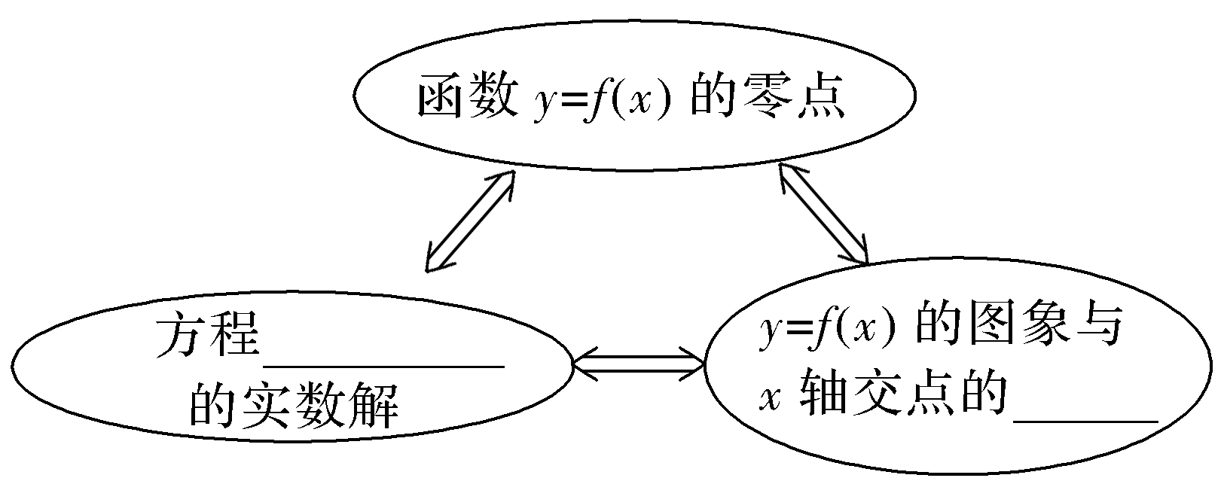
2.零点存在性定理
一般地，若函数y＝f(x)在区间[a，b]上的图象是一条不间断的曲线，且___________，则函数y＝f(x)在区间(a，b)上有零点.
三、基础自测
- 设f(x)＝ ，由于f(－1)f(1)<0，所以f(x)＝在(－1，1)内有零点.( )
- 若函数f(x)在(a，b)内有零点，则f(a)f(b)<0.( )
- 若函数f(x)的图象在区间[a，b]上是一条连续不断的曲线，且f(a)·f(b)<0，则f(x)在(a，b)内只有一个零点.( )
- 若函数y＝f(x)在[a，b]上图象连续，且f(a)f(b)>0，则y＝f(x)在(a，b)内一定没有零点.( )
四、例题解析
题型一 求函数的零点
【例1】 (1)函数f(x)＝x²－2x－3的零点为________.
(2)若x＝2是f(x)＝x²－mx－3的一个零点，则m的值为________.
(3)函数f(x)＝x²－mx＋3在R上有两个不同的零点，则m的取值范围为________.
题型二 判断或证明函数零点的存在性
【例2】 求证：函数f(x)＝x³－3x＋2至少有一个零点.
【迁移】 证明：函数f(x)＝2^{x}＋x在R上有零点.
题型三 函数零点个数问题
【例3】 求函数f(x)＝2^{x}＋lg(x＋1)－2的零点个数.
- 课堂测验
- 1.函数f(x)＝x³＋x－ 的零点所在的区间是( )
A.(－1，0) B.(0，1) C.(1，2) D.(－2，－1)
- 函数f(x)＝2^{x}－ 的零点所在的区间是( )
A.(1，＋∞) B. C. D.
3.二次函数f(x)＝ax²＋bx＋c中，ac<0，则函数的零点个数是( )
A.1个 B.2个 C.0个 D.无法确定
4.函数f(x)＝ln x－的零点的个数是( )
A.0个 B.1个 C.2个 D.3个
5.已知函数f(x)＝x²－x－2a.
(1)若a＝1，求函数f(x)的零点；
(2)若f(x)有零点，求实数a的取值范围.
六、课堂小结
七、课后作业
实验课评议活动记录表（三）
时间 |  | 2022.12.30 |  | 地点 | 会议室3 | 参加对象  及应到人数 | 6 | 实到人数 | 6
主持人 |  | 周滨 |  | 活动  形式 | 评课和研讨活动
活动目的  （范围、方法） |  |  | 课题组成员评课议课
活动主要内容 | - 课题组成员对《函数的零点》实验课进行评课议课  优点：  1、概念知识以问题形式抛出，引发学生认知冲突，效果很好，并且体现了数学本质；  2、例题分析到位，讲练结合，教学效果好；  3、教态亲切，教案设计合理，教学手段丰富，能用现代化教学工具展示；  4、整节课学生思维活跃，课堂效率高。将枯燥的数学课上的活而不乱，让听者有益。  不足：  本节课在时间安排上还可更加紧凑，还可给学生更多的展示空间。  二、本学期课题研究总结
评  价 | 这次评课，既让老师们对本节课有了更深的认识，又增进了对课堂教学的认识。同时，认识到教师应将本节课的重要知识点板书于黑板，重要的例题最好能将过程充分的展示给学生，给学生留下深刻印象。
八、第一学期课题研究工作情况汇总
一．文献研究目录
序号 | 题 目 |  |  |  |  | 作 者
1 | 《探究提高高中数学课堂教学效率的策略》 |  |  |  |  | 李娜
2 | 《如何提高数学课堂学习效率》 |  |  |  |  | 朱霞
3 | 《浅谈如何提高数学课堂效率》 |  |  |  |  | 李焕珍
二．课题研究活动情况
序号 | 活动时间 | 活动形式或主要内容 |  |  |  | 效 果
1 | 2021.9.9 | 理论学习 |  |  |  | 良好
2 | 2021.09.16 | 理论学习 |  |  |  | 良好
3 | 2021.09.23 | 理论学习 |  |  |  | 良好
三．开设实验（或研究）课情况
序号 | 时间 | 课 题 | 班级 |  | 效 果
1 | 2021.11.18 | 《函数奇偶性的应用》 | 高一10班 |  | 良好
2 | 2021.12.2 | 《对数函数》 | 高一11班 |  | 良好
3 | 2021.12.30 | 《函数的零点》 | 高一1班 |  | 良好
四．课题研究成果（教师竞赛、论文发表或获奖）
序号 | 题 目 |  | 时 间 | 发表或获奖
1
2
五．课题研究成果（学生竞赛、作品发表或获奖）
序号 | 题 目 |  | 时 间 | 发表或获奖
1
2

九、第一学期课题研究总结
为了更好的进行下一学期的课题研究计划，在此通过以下三个方面对本学期的课题研究工作做如下总结：
- 确定课题
二、制定课题具体研究内容和研究方法
1、课题研究内容
2、课题研究方法
三、课题研究进程
1、9至10月：理论学习
2、11月至1月：教学实践
- 指数函数（一）
通过具体实例，了解指数函数的实际意义，理解指数函数的概念；通过描点法或借助计算机工具画出具体指数函数的图像，探索指数函数的性质；利用指数函数的性质比较两个幂值的大小。
- 对数函数概念与图象
学会做出简单的对数函数图像，并利用图像分析函数性质。
- 任意角的三角函数（一）
理解任意角的三角函数的定义；掌握三角函数的定义域以及三角函数值的符号；了解类比、数形结合、分类讨论等数学思想方法。
3、1月：总结反思

第二学期课题研究计划
课题组制订研究计划，并组织课题组成员学习、讨论，扎扎实实开展课题研究活动。引导每位成员一边在实践中总结经验，一边把经验运用于实践，把研究与日常教学工作紧密结合起来。课题组每位成员这学期上一堂公开课，由课题组长组织有关教师集中学习。同时，严肃研究例会制，每月一次召开课题研讨会，交流学习心得，讨论研究过程中的得失，小结实验成果等。加强资料管理，建立课题研究的资料档案。定期检查课题计划执行情况，加强实施过程的管理。
具体安排:
3月:
1、课题工作会议，部署本年度课题研究实施工作。
2、制订本课题研究工作计划，明确分工。
3、开展“关于提高数学课堂效率的研究”主题教研活动。
4月:
1、组织课题组成员认真学习课题理论，及时写好心得体会。
2、对课题研究作小结，组织课题组成员交流，深入思考。
5月:
1、组织课题组成员进行教学经验交流。
2、对完成的“关于提高数学课堂效率的研究”解读文章进行交流讨论，互相学
习。
6月:
1、收交课题研究过程各种资料，包括活动方案、活动图像资料等。
2、召开课题组成员会议，布置课题组人员写好课题个案研究，写好课题组成员个人小结

课题研究活动情况记录（理论学习四）
时间 |  | 2022.3.10 |  | 地点 | 会议室3 | 参加对象  及应到人数 | 6 | 实到人数 | 6
主持人 |  | 周艳清 |  | 活动  形式 | 理论学习
活动目的  （范围、方法） |  |  | 探讨怎样提高高中数学课堂教学效率
活动主要内容（不够填写另附纸） | 数学是高中课程中的重要组成部分，课堂教学在数学课程的教授中最为重要。在新课标的实施中，如何提高高中数学课堂的教学效率尤为重要。提高高中数学的课堂教学效率，将使学生从题海战术的困扰中得以解脱,增强学习数学的兴趣和信心。高中数学课堂教学效率的提高还可以提升教师数学教学的理论水平和教学能力。然而，一直以来，传统的应试教学统治着高中数学的课堂教学，致使目前高中数学课堂教学处于低效的状态。可见，提高高中数学课堂教学效率是目前高中数学课教学中亟待解决的问题。  - 有效备课，有针对性地设计教案和教学过程；  - 创建高效的课堂教学氛围；  - 擅于设问，促使学生自主学习
感  悟 | 教师要充分发挥学生的主体作用，要了解学生想什么，需要什么，激发学生的学习兴趣，使课堂上讲授的内容与学生产生共鸣，从而提高数学课堂效率。

课题研究活动情况记录（理论学习五）
时间 |  | 2022.5.12 |  | 地点 | 会议室3 | 参加对象  及应到人数 | 6 | 实到人数 | 6
主持人 |  | 周滨 |  | 活动  形式 | 理论学习
活动目的  （范围、方法） |  |  | 提高高中数学课堂教学效率的四点建议
活动主要内容（不够填写另附纸） | 新课标对高中数学课堂教学提出了以下要求:重视学生综合素养和关键能力的培养;要坚持以生为本，创造性地挖掘教材内涵:指向数学学科要点，让学生体会数学思想，感悟数学模型的构建过程重视课堂师生、生生互动，创建良好课堂学习情境;重视学习评价，引导学生自主、积极地参与课堂活动。基于此，笔者提出提升高中数学课堂教学效率的四点建议，以期为广大高中数学教师提供参考：  - 尊重教材，创造性地运用教材；  - 指向教学主题，帮助学生巩固数学知识；  - 重视课堂互动，给予学生合作交流机会；  - 重视过程性评价，激活学生数学参与意识
感  悟 | 在高中数学课堂教学中，教师要兼顾对学生认知、情感、兴趣、态度等的引导和培养，立足课堂，创造性地挖掘教材内容，注重培养学生的问题意识，激发学生参与数学探究的热情;明确教学主题，帮助学生巩固数学知识;善用过程性评价，以评价来指引学生突破数学难点，让学生在交流、合作中，深化对数学知识点的理解，提高数学学习成效，从而提高课堂教学效率。

课题研究活动情况记录（理论学习六）
时间 |  | 2022.6.7 |  | 地点 | 会议室3 | 参加对象  及应到人数 | 6 | 实到人数 | 6
主持人 |  | 曹宇佳 |  | 活动  形式 | 理论学习
活动目的  （范围、方法） |  |  | 探讨新课标下如何提高高中数学教学有效性
活动主要内容（不够填写另附纸） | 在新课改政策实施以来，让教师更加重视提升课堂效率了。但是，要想转变传统教学理念，必须得根据学生的认知规律，适时做出有效引导和帮助，为学生提供更加多元化的学习方式。同时，教师还应该具备反思精神，认识到课堂效率低下的原因，及时采取对应措施进行有效解决才行，并且还要为学生提供表现的机会，达到在活跃的课堂氛围中更好吸收知识的目的，从而提高课堂教学效果和质量。  - 利用多媒体丰富教学内容；  - 采取小组合作的方式；  - 提高学生的主体地位；  - 创设贴近生活的教学情境
感  悟 | 在高中数学的教学过程中，教师应该注重培养学生们的综合素养，这不仅是课堂教学的重要组成内容，而且还能提高学生自身学习效率，以及对学习能力的提升起到了积极的推动作用。因此，更加需要教师把新课程的教育理念深入到教学模式当中，在结合实际教学内容的前提下，针对学生自身心理特征和个性特点，制定出符合实际的课堂教学方式。
课题实验课记录表（四）
教者 | 曹宇佳 |  | 学校 | 礼嘉中学 | 时间 | 2022.3.10
课题 | 《余弦定理》 |  |  |  | 课时 | 1课时
研究  重点 | 1．借助余弦定理的推导过程，提升逻辑推理素养；  2．通过余弦定理的应用，提升数学运算素养．
实验课范围 |  | 校级 |  |  | 班级 | 高一11班
主 要 教 学 过 程（或教案）
- 情境导学*探新知
情境与问题
如图，在△ABC中，若角A，B，C的对边分别为a，b，c，你能用平面向量的知识推导出边a，b，c与角A之间的数量关系吗？
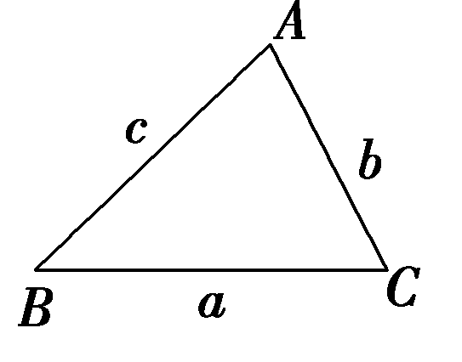
知识点1 余弦定理
三角形任何一边的平方等于其他两边平方的和减去这两边与它们夹角的余弦的积的两倍．即a²＝ ，b²＝ ，c²＝ ．
思考1．根据勾股定理，若△ABC中，C＝90°，则c²＝a²＋b²＝a²＋b²－2abcos C． ①
试验证上式对等边三角形还成立吗？
体验1．在△ABC中，若b＝1，c＝，A＝，则a＝________．
知识点2 余弦定理的变形
(1)余弦定理的变形
cos A＝ ，cos B＝ ，cos C＝ ．
(2)用余弦定理判断三角形形状
在△ABC中，c²＝a²＋b²⇔C为 ；
c²>a²＋b²⇔C为 ；c²<a²＋b²⇔C为 ．
思考2．勾股定理和余弦定理有何联系与区别？
体验2．在△ABC中，a＝3，b＝，c＝2，则B＝________．
体验3．在△ABC中，若b²＋c²－a²<0，则△ABC必为________三角形．
知识点3 解三角形
(1)一般地，我们把三角形的三个角和三条边叫作三角形的元素．
(2)已知三角形的几个元素求 的过程叫作解三角形．
思考3．用余弦定理解三角形结果是否唯一？
体验4．在△ABC中，若a＝5，c＝4，cos A＝，则b＝________．
- 合作探究*释疑难
类型1 已知两边与一角解三角形
例1 (1)在△ABC中，已知b＝60 cm，c＝60 cm，A＝，则a＝________ cm；
(2)在△ABC中，若AB＝，AC＝5，且cos C＝，则BC＝________．
跟进训练1．在△ABC中，a＝2，c＝＋，B＝45°，解这个三角形．
类型2 已知三边解三角形
例2 在△ABC中，已知a＝2，b＝6＋2，c＝4，求A，B，C．
类型3 用余弦定理判断三角形形状
【例3】 在△ABC中，b＝ccos A，则△ABC一定为( )
A．等边三角形 B．等腰三角形或直角三角形
C．直角三角形 D．等腰直角三角形
- 当堂达标*夯基础
1．在△ABC中，a²＝b²＋c²－bc，则A＝( )
A． B． C． D．
2．在△ABC中，若a＝4，b＝5，c＝6，则△ABC是( )
A．锐角三角形 B．钝角三角形
C．直角三角形 D．不能确定
3．在△ABC中，a＝7，b＝4，c＝，则△ABC的最小角为( )
A． B． C． D．
4．在△ABC中，已知a＝4，b＝6，C＝120°，则边c＝________．
5．在△ABC中，内角A，B，C的对边分别为a，b，c，已知B＝C，2b＝a，则cos A＝________．
课堂小结
回顾本节知识，自我完成以下问题：
1．余弦定理常见的变形有哪些？
2．如何利用余弦定理判断三角形的形状？
3．用余弦定理可以解决哪几种解三角形的题型？
课后作业
课后素养落实

实验课评议活动记录表（四）
时间 |  | 2022.3.10 |  | 地点 | 会议室3 | 参加对象  及应到人数 | 6 | 实到人数 | 6
主持人 |  | 曹宇佳 |  | 活动  形式 | 评课和研讨活动
活动目的  （范围、方法） |  |  | 课题组成员评课议课
活动主要内容（不够填写另附纸） | - 课题组成员对《余弦定理》实验课进行评课议课  本节课教案设计合理，学生在课堂中能够借助余弦定理的推导过程，提升逻辑推理素养，通过余弦定理的应用，提升数学运算素养。  本节课教学手段丰富，能用现代化教学工具展示，但是课堂上的引导教学还需定心，在课堂中要慢慢引导学生，在做课堂练习的过程中，还需要多给学生一些时间思考和动手计算、实践。  本次课的课堂小结因为时间关系，总结不太到位，在今后的教学中要多加注意流程时间的控制，课堂流程设计还需规范。  二、确定实验课二课题  由周滨老师进行《直线与平面平行》的教学。
评  价 | 教学目的明确，思路清晰，能抓住课本重难点；教态自然，教法合理，能充分利用多媒体教学；发挥了学生主体作用。

课题实验课记录表（五）
教者 | 周滨 |  | 学校 | 礼嘉中学 | 时间 | 2022.5.5
课题 | 《直线与平面平行》 |  |  |  | 课时 | 1
研究  重点 | - 直线与平面的位置关系  - 直线与平面平行的判定定理
实验课范围 |  | 校级 |  |  | 班级 | 高一1班
主 要 教 学 过 程（或教案）

1．观察你手中的笔所在直线和作业本所在的平面可能的位置关系，概括空间直线和平面的位置关系．
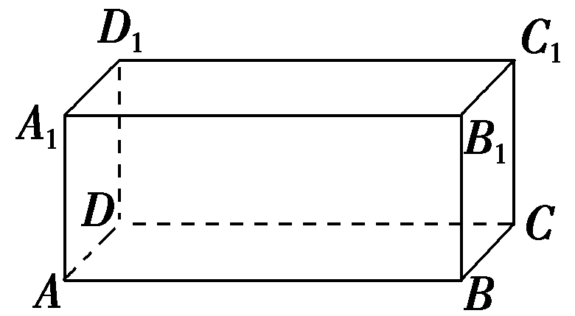
2．观察长方体ABCDA₁B₁C₁D₁，说出棱AB所在的直线与长方体六个面所在平面的位置关系，并说明理由．

知识点1 直线和平面的位置关系
位置关系 | 直线a在平面α内 | 直线a与平面α相交 | 直线a与平面α平行
公共点 | ______共点 | ______公共点 | ______公共点
符号表示
图形表示 | 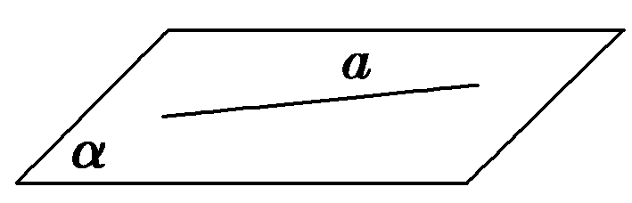 | 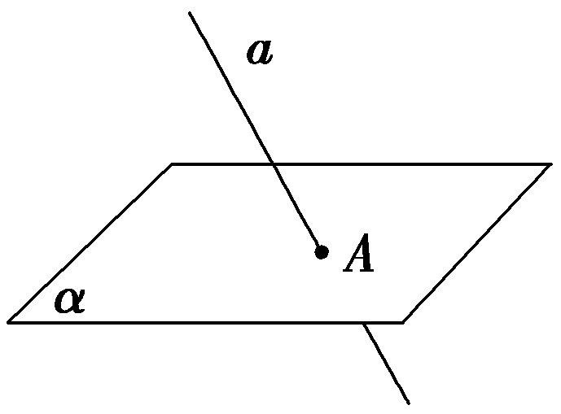 | 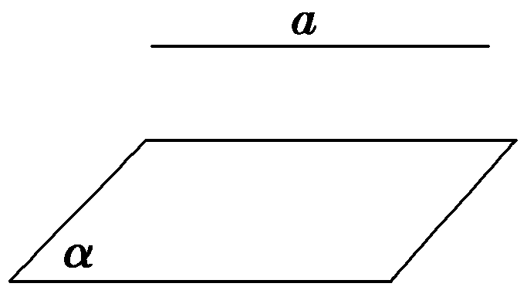

如何判定直线与平面平行呢？
动手实践：
将课本的一边AB紧靠桌面，并绕AB转动，观察AB的对边CD在各个位置时，是不是都与桌面所在平面平行？
（1）直线AB，CD各有什么特点？有什么关系？
（2）从中你能得到什么结论？

知识点2 直线与平面平行的判定定理
(1)自然语言：如果平面外一条直线与此______的一条直线平行，那么该直线与此平面平行．
(2)图形语言：如图所示．
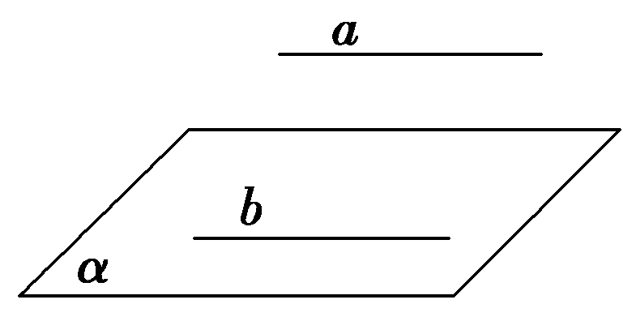
(3)符号语言：．
 类型1 直线与平面的位置关系
【例1】 (1)下列说法中，正确的有________．(填序号)
①如果一条直线与一个平面平行，那么这条直线与平面内的任意一条直线平行；
②如果一条直线与一个平面相交，那么这条直线与平面内无数条直线垂直；
③过平面外一点有且只有一条直线与已知平面平行．
(2)下列命题中，a，b，l表示直线，α表示平面．
①若a⊂α，b⊄α，且a，b不相交，则a∥b；
②若a⊂α，b⊂α，a∩b＝A，l⊄α，且l和a，b均不相交，则l∥α；
③若a与α内的任何一条直线都不相交，则a∥α．
其中正确的命题有________．(填序号)
类型2 直线与平面平行的判定定理的应用
【例2】 如图所示的三棱柱ABCA₁B₁C₁中，D、E分别是棱AC、BC的中点，求证：DE//平面A₁B₁C₁．
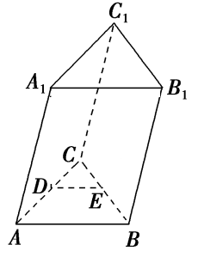
【变式1】 如图，M，N分别是底面为矩形的四棱锥PABCD的棱AB，PC的中点，求证：MN∥平面PAD．
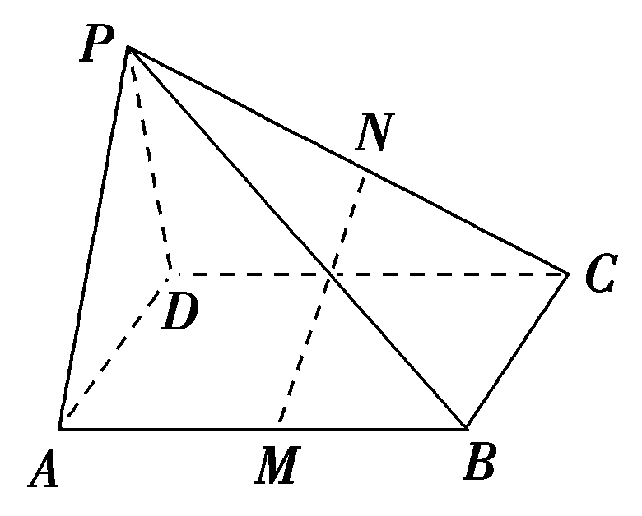
【变式2】
如图，S是平行四边形ABCD平面外一点，M，N分别是SA，BD上的点，且＝．求证：MN∥平面SBC．
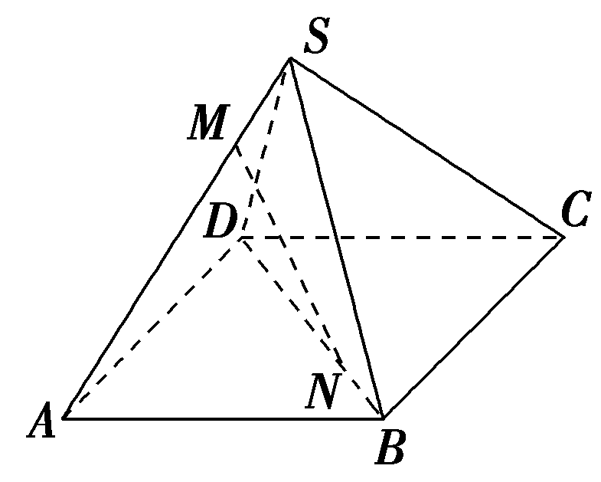
1．下面的命题正确的是( )
A．若直线l与平面α内的一条直线平行，则直线l与平面α平行
B．若直线l与平面α内无数条直线都平行，则直线l与平面α平行
C．若直线l与平面α内的无数条直线不平行，则直线l与平面α可能平行
D．若直线l与平面α平行，则直线l与平面α内的所有直线平行
2．以下说法(其中a，b表示直线，α表示平面)正确的个数为________．
①若a∥b，b⊂α，则a∥α；
②若a∥α，b∥α，则a∥b；
③若a∥b，b∥α，则a∥α；
④若a∥α，b⊂α，则a∥b．
3．若直线l∥平面α，则过l作一组平面与α相交，记所得的交线分别为a，b，c，…，那么这些交线的位置关系为( )
A．都平行
B．都相交且一定交于同一点
C．都相交但不一定交于同一点
D．都平行或交于同一点
4．长方体ABCDA₁B₁C₁D₁中，E为AA₁的中点，F为BB₁的中点，与EF平行的长方体的面有________个．

课堂小结

实验课评议活动记录（五）
时间 |  | 2022.5.5 |  | 地点 | 会议室3 | 参加对象  及应到人数 | 6 | 实到人数 | 6
主持人 |  | 周滨 |  | 活动  形式 | 评课和研讨活动
活动目的  （范围、方法） |  |  | 课题组成员评课议课
活动主要内容（不够填写另附纸） | 一、课题组成员对《直线与平面平行》实验课进行评课议课  本节课教案设计合理，通过生活中实例导入课堂，学生在课堂中能够通过教学，通过实例，掌握直线与平面的位置关系，理解线面平行的判定定理，总结规律，能运用判定定理证明结论。  本节课教学手段丰富，能用现代化教学工具展示，但是例题的选取还需以书本为主，由易到难，在课堂中要多关注学生，在做课堂练习的过程中，还需要多给学生一些时间思考和动手计算、实践。  二、确定实验课三课题  由魏爱丽老师进行《分层抽样》的教学。
评  价 | 教学主线清晰，逻辑完整；教学过程中利用多媒体作图，教学直观。在性质讲解时，可以在学生总结之后再次进行条理性总结，使学生更具有逻辑性。

课题实验课记录表（六）
教者 | 魏爱丽 |  | 学校 | 礼嘉中学 | 时间 | 2022.5.19
课题 | 《分层抽样》 |  |  |  | 课时 | 1
研究  重点 | 1.正确理解分层抽样的概念；  2.了解分层抽样的必要性，特点和适用范围；掌握各层样本量比例分配的方法；  3.区分简单随机抽样和分层抽样，选择适当正确的方法进行抽样。
实验课范围 |  | 校级 |  |  | 班级 | 高一6班
主 要 教 学 过 程（或教案）
情景创设
礼嘉中学高一学生共有583人，其中男生320人，女生263人．学校现在想了解高一学生对文史类课程的看法，以便计划开设对应的班级课程，准备从高一学生中抽取45人进行访谈.你认为应当怎样抽取样本较为合理，更能充分地反映总体的情况？
数学构建
知识点1 分层抽样定义：
一般地，____________________，为了使样本更客观地反映总体情况，我们常常将总体中的个体____________________，然后按照各部分在总体中所占的比实施抽样，这种抽样方法叫__________.

知识点2. 分层抽样的步骤：
(1)将总体按一定的标准分层；
(2)计算各层的个体数与总体的个体数的比；
(3)按各层个体数占总体的个体数的比确定各层应抽取的样本容量；
(4)在每一层进行抽样（可用简单随机抽样)组成样本.

知识点3.两种抽样方法的比较
类别 | 特点 | 相互联系 | 适用范围 | 共同点
简单随机抽样 | 从总体中逐个抽取 |  | 总体中的个体数较少 | 抽样过程中每个个体被抽到的可能性相同
分层抽样 | 将总体分成几层，按各层个体数之比抽取 | 各层抽样时采用简单随机抽样 | 总体由差异明显的几部分组成 | 抽样过程中每个个体被抽到的可能性相同

数学应用：

例1.思考辨析 判断正误
1.简单随机抽样和分层抽样都是等可能抽样.（ ）
2.分层抽样是按一定的比例从各层抽取个体组成样本的抽样.（ ）
3.分层抽样中不含简单随机抽样.（ ）
4.因为抽样在不同层内进行，所以不同层的个体被抽到的可能性不一样.（ ）

例2.（1）有40件产品，其中一等品10件，二等品25件，次品5件.现从中抽出8件进行质量分析；（2）从10名同学中抽取3人去参加朗诵比赛，则应采取的抽样方法分别是____________________.

例3.一个单位有职工500人，其中不到35岁的有125人，35岁至49岁的有280人，50岁及50岁以上的有95人.为了了解这个单位职工与身体状态有关的某项指标，要从中抽取100名职工作为样本，职工年龄与这项指标有关，应该怎样抽取？

训练. 某一个地区共有5个乡镇，人口3万人，其中人口比例为3∶2∶5 ∶2∶3 ，从3万人中抽取一个300人的样本，分析某种疾病的发病率，已知这种疾病与不同的地理位置及水土有关，文应采取什么样的方法？并写出具体过程.

课堂达标
1、某单位有职工160人，其中业务员有104人，管理人员32人，后勤24人，现用分层抽样从中抽取一容量为20的样本，则抽取管理人员（ ）人
A、3 B、4 C、7 D、12
2、某校有老师200人，男学生1200人，女学生1000人，现用分层抽样的方法从所有师生中抽取一个容量为n的样本，已知女学生中抽取的人数为80，则n=__________
3、某大学数学系共有本科生5000人，其中一、二、三、四年级的学生比为4：3：2：1，用分层抽样的方法抽取一个容量为200人的样本，则应抽取三年级的学生为（ ）人。
A、80 B、40 C、60 D、20

4、分层抽样又称类型抽样，即将相似的个体归入一类(层)，然后每类抽取若干个个体构成样本，所以分层抽样为保证每个个体等可能抽样，必须进行( )
A．每层等可能抽样
B．每层可以不等可能抽样
C．所有层按同一抽样比等可能抽样
D．所有层抽取的个体数量相同

5．某单位青年、中年、老年职员的人数之比为10∶8∶7，从中抽取200名职员作为样本，若每人被抽取的概率是0.2，则该单位青年职员的人数为( )
A．280 B．320 C．400 D．1 000

6．某大学为了了解在校本科生对参加某项社会实践活动的意向，拟采用分层抽样的方法，从该校四个年级的本科生中抽取一个容量为300的样本进行调查，已知该校一年级、二年级、三年级、四年级的本科生人数之比为4∶5∶5∶6，则应从一年级本科生中抽取________名学生．

课堂小结：

1、分层抽样是当总体由差异明显的几部分组成时采用的抽样方法，进行分层抽样时应注意以下几点：
（1）分层抽样中分多少层、如何分层要视具体情况而定，总的原则是，层内样本的差异要小，各层之间的样本差异要大，且互不重叠。
（2）在每层抽样时，应采用简单随机抽样的方法进行抽样。
2、分层抽样的优点是：使样本具有较强的代表性，并且抽样过程中可综合选用各种抽样方法，因此分层抽样是一种实用、操作性强、应用比较广泛的抽样方法。

课后思考：
设计一个抽样方案，调查中央电视台2022年春节联欢晚会的收视率。

实验课评议活动记录表（六）
时间 |  | 2022.5.19 |  | 地点 | 会议室3 | 参加对象  及应到人数 | 7 | 实到人数 | 7
主持人 |  | 魏爱丽 |  | 活动  形式 | 评课和研讨活动
活动目的  （范围、方法） |  |  | 课题组成员评课议课
活动主要内容（不够填写另附纸） | 一、课题组成员对《分层抽样》实验课进行评课议课  本节课教案设计合理，学生在课堂中能够通过教学，通过实例，理解分层抽样的概念，总结规律，能按照分层抽样的步骤解决问题。  本节课教学手段丰富，能用现代化教学工具展示，但是课堂上的教学语言还需规范，在课堂中要多关注学生，在做课堂练习的过程中，还需要多给学生一些时间思考和动手计算、实践。  本次课的板书设计没有，以后课堂流程设计还需规范。  本节课在时间安排上还可更加紧凑，还可给学生更多的展示空间。  二、课题总结，完成科研手册
评  价 | 这次评课，既让老师们对本节课有了更深的认识，又增进了对课堂教学的认识。同时，认识到教师应将本节课的重要知识点板书于黑板，重要的例题最好能将过程充分的展示给学生，给学生留下深刻印象。

第二学期课题研究工作情况汇总
一．文献研究目录
序号 | 题 目 |  |  |  |  |  | 作 者
1 | 《探讨怎样提高高中数学课堂教学效率》 |  |  |  |  |  | 刘向章
2 | 《提高高中数学课堂教学效率的四点建议》 |  |  |  |  |  | 何思源
3 | 《探讨新课标下如何提高高中数学教学有效性》 |  |  |  |  |  | 王经仓
二．课题研究活动情况
序号 | 活动时间 |  | 活动形式或主要内容 |  |  |  | 效 果
1 | 2022.3.10 |  | 理论学习 |  |  |  | 良好
2 | 2022.5.12 |  | 理论学习 |  |  |  | 良好
3 | 2022.6.7 |  | 理论学习 |  |  |  | 良好
三．开设实验（或研究）课情况
序号 | 时间 | 课 题 |  |  | 班级 |  |  | 效 果
1 | 2022.3.10 | 《余弦定理》 |  |  | 高一11班 |  |  | 良好
2 | 2022.5.5 | 《直线与平面平行》 |  |  | 高一1班 |  |  | 良好
3 | 2022.5.19 | 《分层抽样》 |  |  | 高一6班 |  |  | 良好
四．课题研究成果（教师竞赛、论文发表或获奖）
序号 | 题 目 |  |  | 时 间 |  | 发表或获奖
1 | 礼嘉中学青年教师课堂教学大赛 |  |  | 2022.05 |  | 获奖
2 | 《浅谈高中数学运算能力的培养》 |  |  | 2022.01 |  | 发表
五．课题研究成果（学生竞赛、作品发表或获奖）
序号 | 题 目 |  |  | 时 间 |  | 发表或获奖
1
2

第二学期课题研究总结
经过高一数学组全体教师的共同努力，《关于提高数学课堂效率的研究》课题研究已经完成基本任务，在总结成果的同时,也应该理性地分析课题研究中存在的问题，为今后进行课题研究提供宝贵的经验。
1.取得课题研究成果的原因
我们能够在课题研究过程中取得一些初步成果，主要原因有：一是做好前期准备工作,依据实际拟定课题研究报告；二是全组教师具有良好的业务素质，大家热情高涨，积极投入；三是勇于探索，富于创新；四是理论与实践相结合，注重实效。
2.课题研究过程存在的不足
《关于提高数学课堂效率的研究》的课题,范围较广，不利于在深度上进行挖掘；有些子课题的研究还不深入、不平衡；有些经验总结还缺乏理论深度。
3.今后努力的方向
为了高质量地进行课题研究，我们将在以下几个方面加强工作:一是深入进行理论学习,尤其是加强有关新课改、新高考、新教材的学习和研究，理解和掌握新课程的精神和理念；二是结合数学教育教学实际,针对具体问题，进行研究和探讨，解决学生的实际问题；三是进一步总结前期的经验；四是对尚未完成的一些问题进一步深入探讨和研究,争取取得新的成果；五是及时了解新的教改动态提供教改借鉴,加大教改力度。

课题结题鉴定
学  校  课  题  鉴  定  小  组  意  见 | 鉴定小组成员（签名）：  年 月 日
教  科  室  审  核  意  见 | 教科室盖章:  等 第  负责人（签字）：  年 月 日
学  校  教  科  研  领  导  小  组  审  核  意  见 | 学校盖章 :  负责人（签字）：  年 月 日

